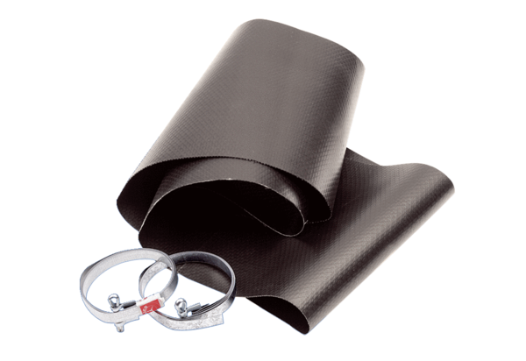Elastische Manschette EL 25Verpackungseinheit: 1 StückSortiment: C
Artikelnummer: 0092.0088Hersteller: MAICO

